jenis-jenis mesin komputasi

DESKTOP MESIN KOMPUTASI

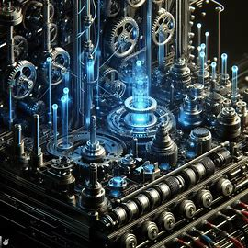

Desktop mesin komputasi mengacu pada komputer pribadi yang dirancang untuk digunakan di atas meja atau meja kerja. Ini adalah jenis komputer yang umumnya digunakan oleh individu atau di lingkungan kantor

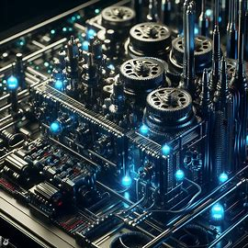

Berikut adalah beberapa poin singkat tentang desktop mesin komputasi:

**Komponen Utama:**

* **CPU (Central Processing Unit):** Otak komputer yang melakukan pemrosesan data.
* **RAM (Random Access Memory):** Tempat penyimpanan sementara untuk data yang sedang digunakan.
* **Hard Drive atau SSD:** Tempat penyimpanan permanen untuk program dan data.
* **Motherboard:** Papan sirkuit utama yang menghubungkan semua komponen.

**Sistem Operasi:**

* Komputer desktop umumnya menjalankan sistem operasi seperti Windows, macOS, atau Linux

Deskrop mesin kumputasi mencakup komputer, laptop, perangkat lunak.

LAPTOP MESIN KOMPUTASI



Laptop mesin komputasi mencangkup prangkat komputasi portable sepertilaptop dan notebook yang menggunakan prosesor, memori, dan penyimpangan internal

SERVER MSIN KOMPUTASI

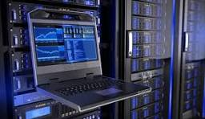

Serves mesin komputasi adalah mesin yan di gunakan untuk menjalankan layanan jaringan seperti pengelolaan email, server web, server fiile, dan serves basis data.

Mainframe mesin komputasi

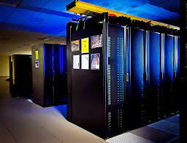

Mainframe adalah mesin komputasi besar yang menggunakan prosesor, memori, dan penyimpangan untuk menjalankan sistem komputasi besar seperti sistem informasi perusahaan, sistem kotrol mesin industri, dan sistem bank data

INTERNET OF THINGS (IOT)

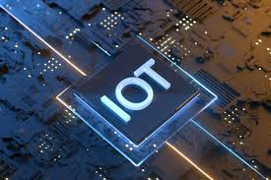

IoT adalah kumpulan perangkat komputasi atau sistem yang terhubung ke internet dan saling berintraksi.Perangkat ioT melakukan tugas tertentu, seperti pengandalian temperatur, pengendalian cuaca, dan pengawasan keamanan.

MICROCONTROLLER

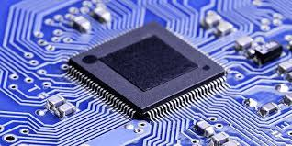

Microcontroller adalah komponen utama dalam perangkat elektronik yang mengontrol sistem secara efisien dan dapat mengontrol beberapa proses atau perangkat yang terhubung. Microcontroller di gunakan dalam perangkat elektronikyang melibatkan sistem kontrol, alat perangkat keras, atau alat digital.

Top of Form

Bottom of Form